TEMA

1. Desenati diagrama de activitate pentru fiecare caz de utilizare definit pentru SISTEM INCHIRIERE MASINI (descris in cadrul laboratorului 2, ex.6).

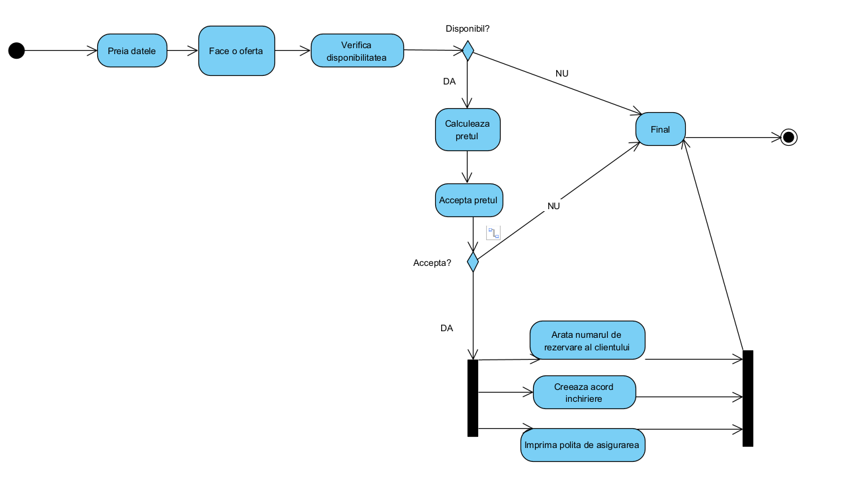REZERVARE - VERIFICARE DISPONIBILITATE

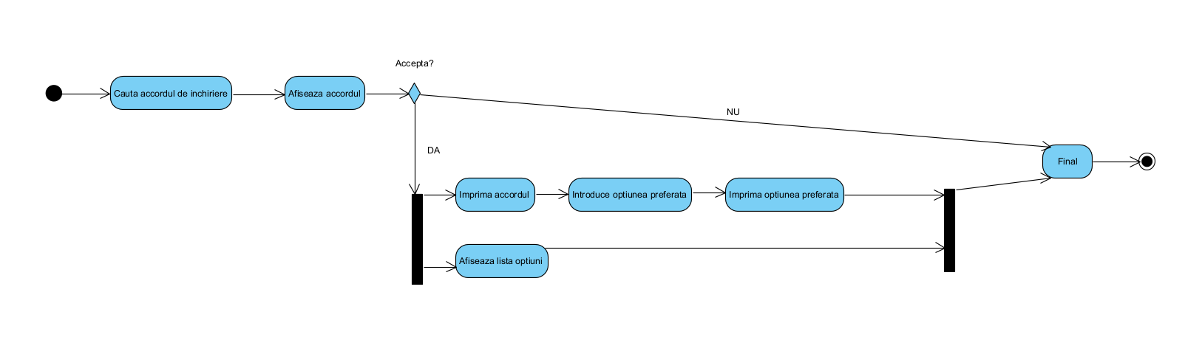INIȚIERE ÎNCHIRIERE

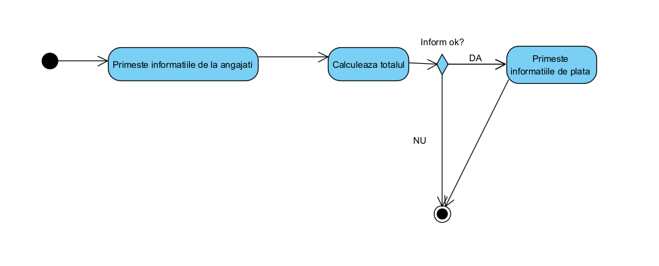PROCESARE RETURNARE VEHICUL

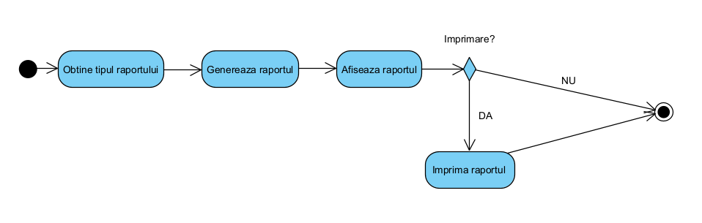CREARE RAPOARTE MANAGEMENT

2. Construiti o diagrama swimlane care sa reprezinte urmatorul proces:

• Un client solicita un produs de la un vanzator.

• Vanzatorul consulta agentul de inventar pentru a vedea daca produsul este disponibil.

• Vanzatorul raspunde clientului.

• Daca produsul este disponibil clientul plaseaza un ordin catre vanzator, altfel procesul se incheie.

• Vanzatorul trimite ordinul catre agentul de inventar.

• Agentul de inventar pune produsul In asteptare si informeaza vanzatorul.

• Vanzatorul emite factura.

• La receptia platii pentru factura vanzatorul solicita agentului de inventar sa faca livrarea.

• Agentul de inventar trimite clientului o nota de livrare.